华中科技大学

计算机视觉理论与实践
Logo Search

- 实验任务
Logo image search for self-localization
通过图像搜索确定自身的位置：共有816 张图像，每个图像都用作查询图像，在其余图像中找到最匹配的图像。如果最匹配的图像具有与查询相同的标签，则视为匹配。

- 实验原理
本次实验是在一个图像数据集中寻找与所给图像最匹配的图像，最直接的办法就是以所给图像与图像数据集中的每个图像进行一一比对，但当图像数据集较大时，这种方法难以迅速找到最匹配的图像。由此，我们引入词袋模型。词袋模型是一种基于图像局部特征的标分类算法,它只考虑目标的局部区域的表面特征，而忽略他们之间的空间关系，对目标的整体形状不加限制，这样建立的目标模型就有很大的灵活性，不会局限于某一种形状的特征，可以处理类内目标的形状变化。
构建 BoW 的步骤:
- 假设训练集有 M 幅图像，对训练图象集进行预处理。包括图像增强，分割，图像统一格式，统一规格等等。
- 提取 SIFT 特征。对每一幅图像提取 SIFT 特征，假设 M 幅图像共提取出 N 个 SIFT 特征。
- 用 K-means 对 2 中提取的 N 个 SIFT 特征进行聚类，完成这一步后，每一幅图像就变成了一个与视觉词序列相对应的词频矢量。
- 构造码本。码本矢量归一化因为每一幅图像的 SIFT 特征个数不定，所以需要归一化。最后计算其与训练码本的距离，对应最近距离的训练图像认为与测试图像匹配。
词袋模型的基本结构:
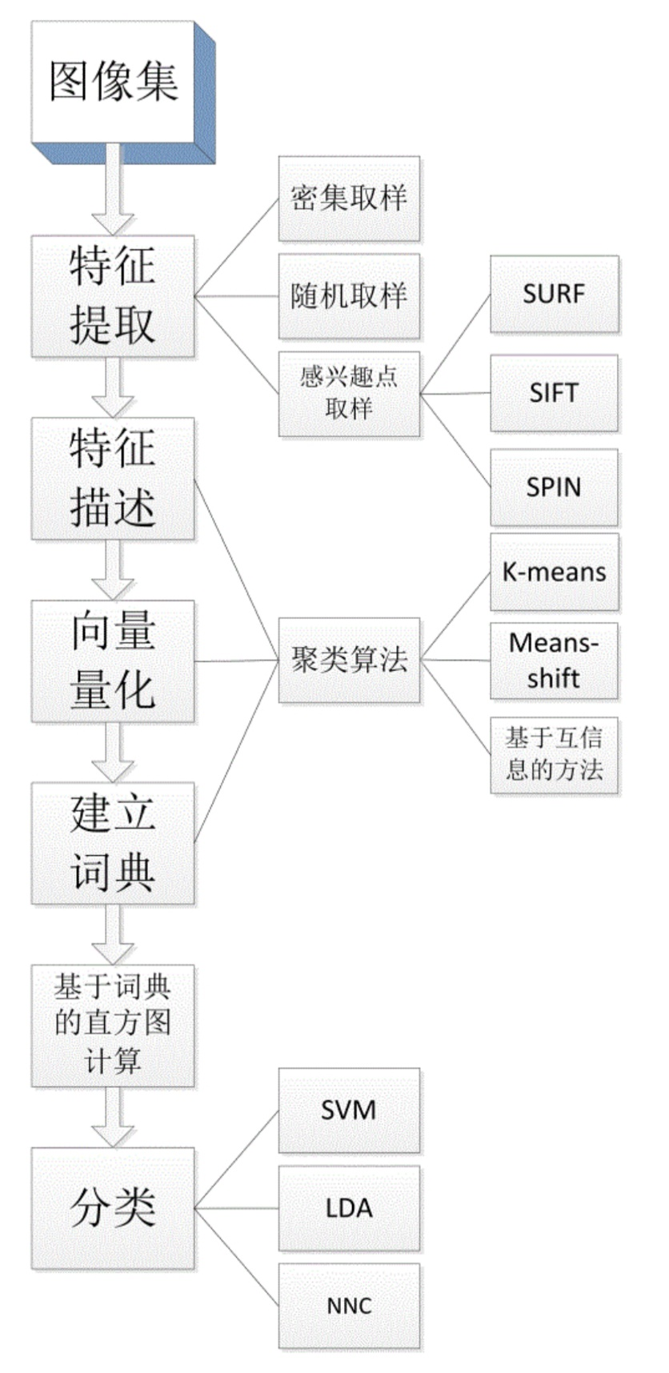
- 实验结果
构建词袋：
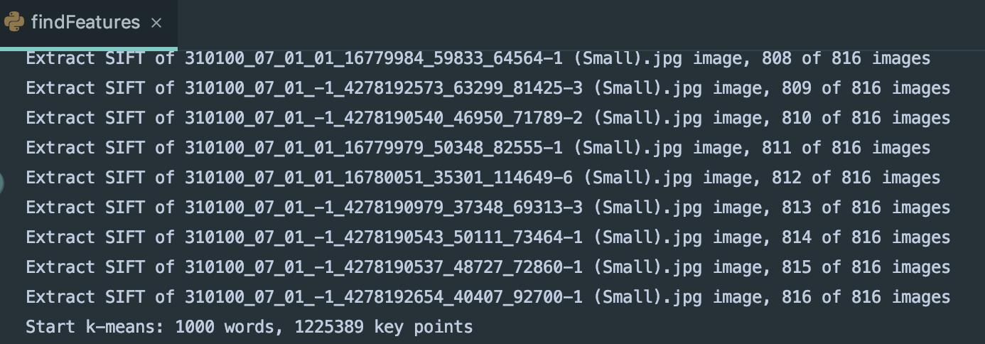
搜索指定的一张图，按得分从大到小的顺序打印可能结果：
将训练集每张图片进行测试的整体准确率：
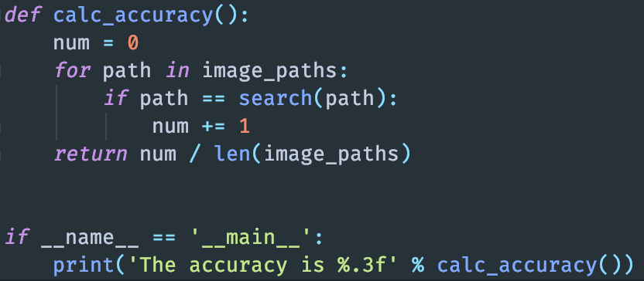
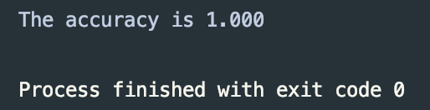
- 代码地址
https://github.com/taoweicn/computer-vision/tree/master/image-retrieval

